A continuación se exponen aspectos importantes del programa, además de mostrar cómo es manejado de una manera correcta.

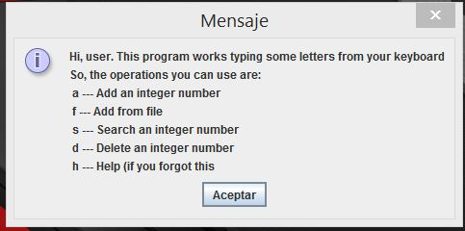

Al abrir el programa se muestran una serie de instrucciones con las cuales podremos controlar de manera eficiente el programa, haciendo hincapié en algunas teclas las cuales realizan una tarea en específico, como por ejemplo:

a = agregar números

f = agregar desde archivo

s = buscar un número

d = borrar número

h = mostrar el comando de instrucciones

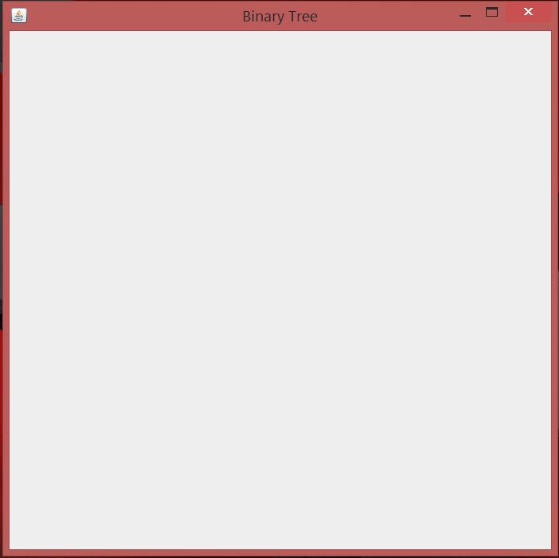

Al dar aceptar nos mostrará la siguiente pantalla, en la cual debemos de teclear alguno de los comandos antes mencionados para realizar una acción.

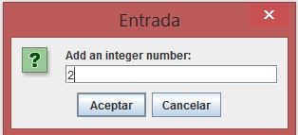

Al presionar la tecla “a” se mostrara la siguiente ventana, en la cual debemos ingresar un valor para agregar al árbol. En este caso, ingresaremos el número 2:

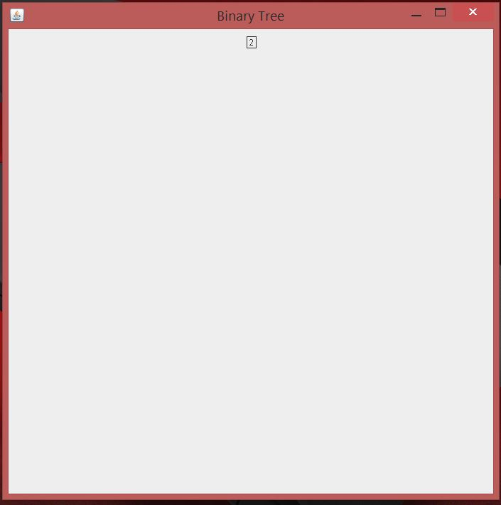

Como se puede apreciar, el valor fue añadido al árbol exitosamente

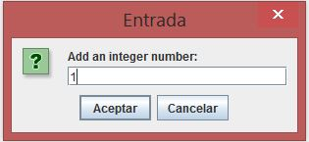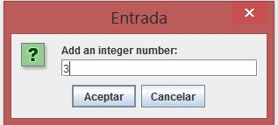

A continuación ingresaremos más valores al árbol, en este caso será en 1 y el 3:

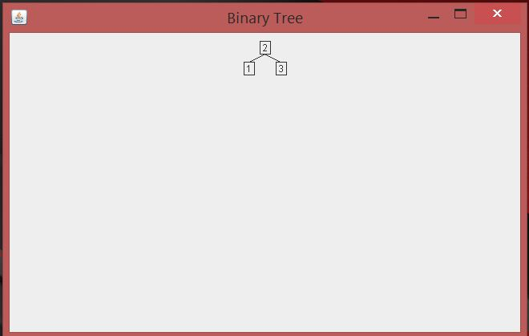

Como podemos observar, estos dos valores fueron ingresados correctamente en el árbol. Además, también se puede ver que fueron acomodados correctamente, el número 1 a la izquierda ya que es menor que 2, y el 3 a la derecha porque es mayor que 2.

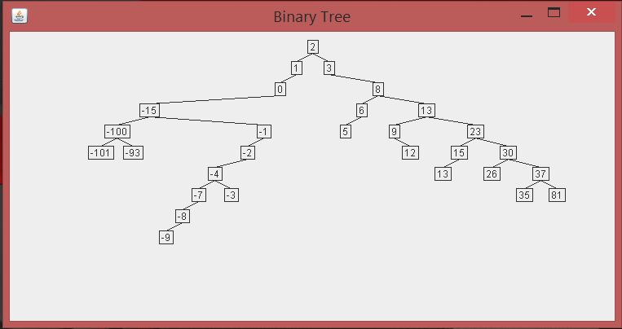

Este proceso se puede repetir con números enteros positivos o negativos un sinfín de veces hasta crear un árbol tan grande como queramos

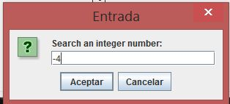

Al presionar la tecla “s” nos mostrará una ventana como esta, en la cual ingresaremos un valor para buscar dentro del árbol binario. En este caso sabemos que el número “-4” si se encuentra en el árbol, así que procederemos a buscarlo

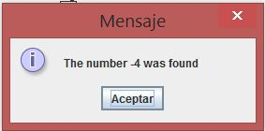

Se desplegara un mensaje de confirmación en el cual el programa encontró el número

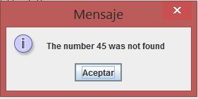

Sin embargo, si buscamos un número (en este caso el 45) que no se encuentra en el árbol, nos mostrará un mensaje en el cual indica que no hubo alguna similitud en la búsqueda, por lo tanto no se encuentra ese número en el árbol

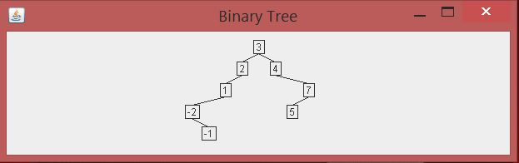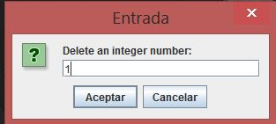

Al presionar la tecla “d” se abrirá la siguiente ventana, en la cual nos pedirá un valor para borrarlo del árbol, en este caso borraremos el numero 1

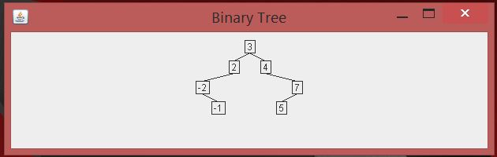

Como podemos ver el número uno fue borrado exitosamente del árbol dejando en su lugar al siguiente nodo, el cual es el -2. En este caso se borró un nodo con un hijo, cumpliendo con la condición para borrar un nodo con un hijo.

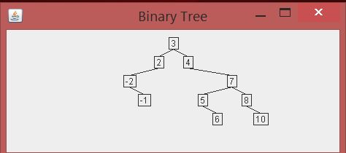

En el siguiente caso se borrará un nodo con dos hijos, es decir, el número 7

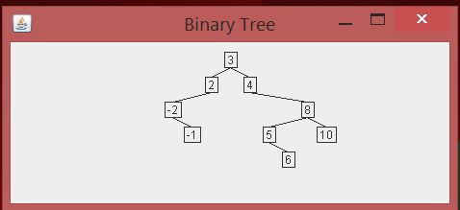

Podemos percibir que el 7 fue borrado y en su lugar se tomó el nodo de valor más pequeño del sub árbol derecho, en este caso el 8. Con esto, se cumple la condición para eliminar un nodo con dos hijos. Cabe destacar que este proceso siempre ocurrirá en este programa, es decir, seleccionar el nodo de valor más pequeño del sub árbol derecho el nodo a eliminar.

Ahora probaremos borrar una hoja del árbol, es decir los valores más lejanos a la raíz y sin hijos. Para este caso borraremos el 6

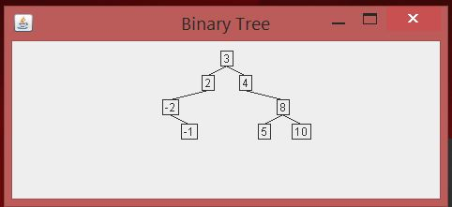

Podemos observar que el 6 fue borrado exitosamente sin necesidad de reacomodar el árbol, así, se cumple la condición para borrar una hoja de un árbol

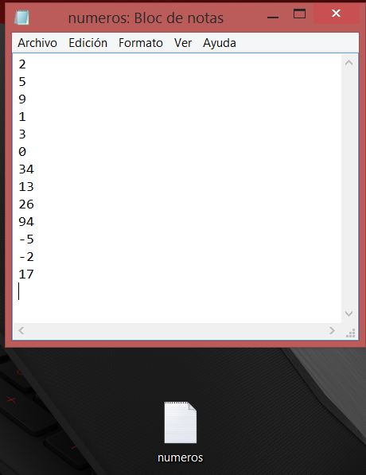

Para la opción de agregar desde archivo, anteriormente debe de haberse creado un archivo de texto como el que se muestra con datos para llenar el árbol, además de poner la dirección de dicho archivo en el código del programa

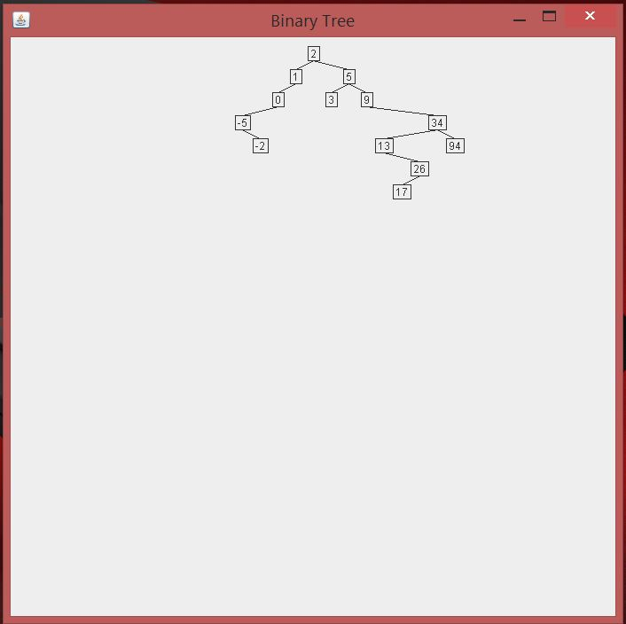

A lo antes expuesto, al presionar la tecla “f” el programa mostrara y acomodara los datos que están dentro del archivo en el árbol binario

Cabe destacar que nuestro programa no contiene como tal un método que permita mostrar el árbol cuando el usuario lo decida, puesto que cada vez que se agrega o elimina un número al árbol, éste se va mostrando en pantalla; lo cual permite visualizar y entender mejor el concepto de un árbol binario como tal.

Finalmente, para salir de esta aplicación, basta con teclear el ícono de la cruz para cerrar el programa. Cabe destacar que a pesar de que nuestro programa no contiene un menú con opciones, el programa funciona; y se decidió por agregar “*shortcuts*” utilizando las letras del teclado de una computadora.